OFERTA DE SERVICIO DE EQUIPOS DE TELECOMUNICACIONES
PARA SEGURIDAD INFORMÁTICA ESTÁNDAR

NOMBRE CLIENTE

CONFIDENCIALIDAD Y PROPIEDAD DE LA PROPUESTA

El contenido íntegro de esta propuesta es de carácter estrictamente confidencial y constituye propiedad intelectual y material de MEDIA COMMERCE PARTNERS S.A.S. Por lo tanto, ninguna parte de esta propuesta podrá ser citada, reproducida, divulgada o distribuida fuera de la organización del cliente sin la autorización previa y por escrito de MEDIA COMMERCE PARTNERS S.A.S.

ALCANCE LEGAL DE LA PROPUESTA
La presente propuesta no constituye una oferta comercial en los términos y alcances de los artículos 845 y 846 del Código de Comercio de Colombia.
En consecuencia, este documento no genera obligación legal alguna para MEDIA COMMERCE PARTNERS S.A.S., hasta tanto ambas partes hayan suscrito un contrato final y definitivo.

versión #

Ciudad, fecha

Señores:
NOMBRE CLIENTE
Persona a quien va dirigida
Cargo de la persona a quien va dirigida
Ciudad en donde se oferta el servicio

Asunto: Oferta de equipos y licenciamiento de seguridad informática NGFW

Sabemos lo importante que es para nuestros clientes contar con un proveedor de soluciones integrales en tecnología y conectividad con los más altos estándares de calidad que apoye el desarrollo de su negocio

Media Commerce desea convertirse en su aliado estratégico y le presenta de manera exclusiva la propuesta denominada Oferta venta de licenciamiento de seguridad informática NGFW orientada a la satisfacción de sus necesidades

Estamos a su disposición para atender sus requerimientos

xxxxxxxxxxxx  Presales Engineer  Cel.: 3xxxxxxxxx  xxxx.xxxx@mc.net.co  Ciudad | XXXXXX  XXXXXXXXXXXXXX  Cel.: XXXXXXXX  XXXXXXXX@mc.net.co  XXXXXXXX

Nuestros Servicios
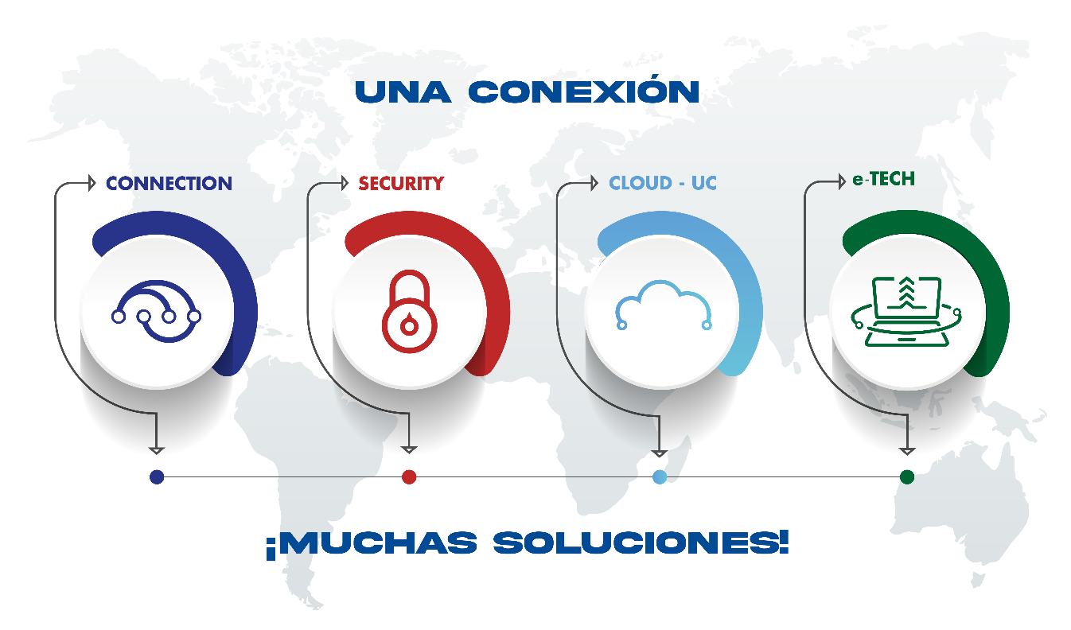

e-Security- NGFW

Los servicios de seguridad ofrecidos por MEDIA COMMERCE TELECOMUNICACIONES se orientan a la protección del perímetro de su red contra múltiples amenazas fortaleciendo de esta manera el esquema de protección del activo más importante para la compañía: La INFORMACION. e-Security es una solución de seguridad proactiva, integral y flexible mediante la tecnología de Gestión Unificada de Amenazas (Next Generation Firewall) que abarca una gama completa de funciones de red y seguridad como Firewall, VPN, IPS, control de aplicaciones, antivirus, anti-spam, filtrado de contenidos web, supervisión de clientes, QoS, Traffic Shaping entre otros, Todos los servicios se controlan desde un único punto que puede ser un dispositivo físico o un sistema virtualizado, lo que simplifica la infraestructura de seguridad y reduce los costos de implementación y operación..

Características técnicas detalladas
A continuación, se describe las características técnicas de la solución:

El cliente XXXXXXX requiere oferta en modalidad de servicio solución de seguridad perimetral que le permita realizar control del ancho de banda actual con el que cuenta a nivel WAN y adicionalmente a través del servicio de seguridad perimetral asegurar el tráfico entrante y saliente desde y hacia la red local previniendo el tráfico malicioso que pueda generar problemas a nivel de perdida de información o ataques informáticos.
SOPHOS XGS 88 (20 Usuarios aproximadamente)

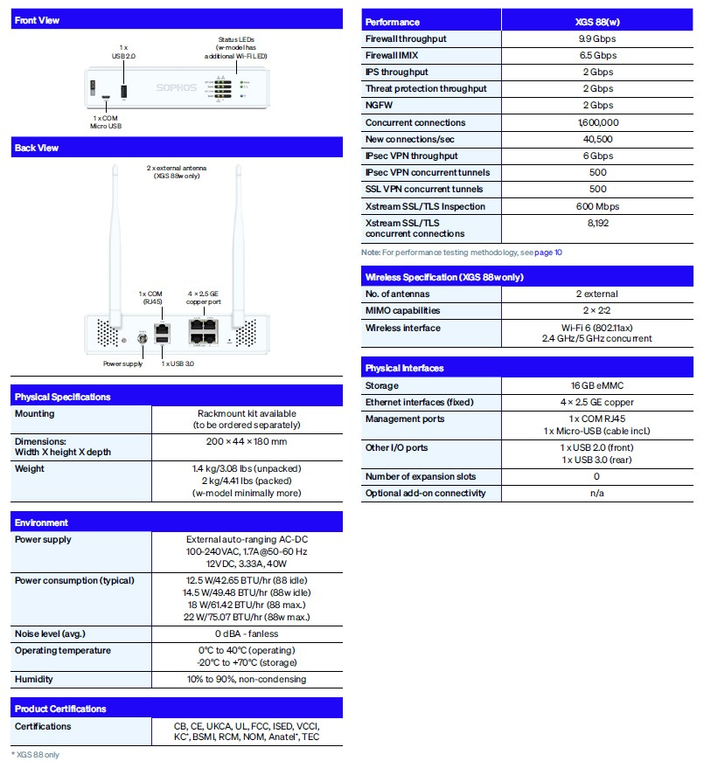

Licenciamiento Xtream Protection:

La licencia Xstream Protection convierte el firewall de Sophos en una plataforma de seguridad avanzada capaz de proteger toda la red del cliente (usuarios cableados, móviles y servicios en la nube) con tecnologías de última generación. Este paquete unifica inspección profunda del tráfico cifrado, IPS de alto desempeño, antivirus de red, control web y de aplicaciones, sandboxing contra amenazas cero-day y la integración inteligente con Sophos Central para orquestar VPN, SD-WAN y políticas desde la nube. Xstream Protection garantiza visibilidad total del tráfico, detección temprana de ataques y una protección continua contra malware, ransomware y amenazas modernas, todo con la arquitectura Xstream que mantiene el rendimiento incluso bajo inspección TLS. Es el licenciamiento ideal para empresas que buscan una seguridad robusta, administrable y lista para crecer

Topología
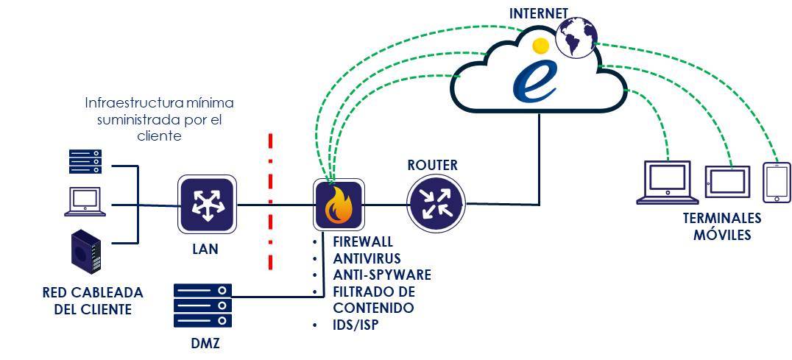
Arquitectura general de la solución SA StandAlone

INSTALACIÓN REMOTA
Servicio de Implementación remota de la solución en horario lunes a viernes de 8am a 6pm. Previo agendamiento de la actividad.

Garantía de la implementación 45 días calendario

OFERTA ECONOMICA

PRECIARIO NGFW SOPHOS
NGFW | MRR 1 AÑO | MRR 2 AÑOS | MRR 3 AÑOS | USUARIOS
XGS88 | $ 367.000 | $ 314.000 | $ 294.000 | 20
XGS108 | $ 447.000 | $ 382.000 | $ 357.000 | 40
XGS118 | $ 563.000 | $ 493.000 | $ 449.000 | 70
XGS128 | $ 758.000 | $ 651.000 | $ 595.000 | 100
XGS138 | $ 927.000 | $ 846.000 | $ 785.000 | 200
Todos los equipos incluyen licencia Xtream Protection

Valores antes de IVA

- Tarifas no incluyen Impuestos, estampillas ni gastos de legalización.
- Tarifas no incluyen ningún tipo de conectividad, salvo que así se mencione de manera expresa y clara.
- Los equipos se entregan en calidad de COMODATO PRECARIO.
- La instalación se encuentra programada para ejecutarse exclusivamente en horario laboral diurno (lunes a viernes 7x5). La presente oferta no contempla actividades en jornadas nocturnas, fines de semana ni días festivos. Salvo que así se exprese claramente en la oferta.
- Tiempos de entrega: 30-45 días a partir de legalizada la orden de compra. Tiempos sujetos a disponibilidad en el momento de la negociación
- El servicio de soporte será brindado por Media Commerce.
- Los precios cotizados son válidos exclusivamente para la contratación de la totalidad del proyecto. Cualquier modificación en las cantidades o una compra parcial anulará las tarifas preferenciales por volumen, obligando a una revisión y ajuste de los costos por parte de Media Commerce
- El soporte técnico durante el periodo contratado se divide en dos niveles: Soporte del Fabricante para asegurar la integridad de los equipos y Soporte de Media Commerce como primer nivel de atención para el diagnóstico y resolución de fallas en el servicio.
- La presente oferta se limita a la instalación en los puntos de servicio inicialmente acordados y no contempla traslados físicos, desinstalaciones ni migraciones hacia nuevas coordenadas o locaciones. Cualquier requerimiento de traslado de los equipos deberá ser gestionado como una solicitud de servicio adicional y estará sujeto a una nueva cotización.
- La oferta no contempla la implementación, soporte ni gestión de redes LAN. Tanto la infraestructura física como la configuración de la red interna son responsabilidad exclusiva del cliente
- La presente oferta comprende única y exclusivamente los servicios y alcances detallados de manera expresa en este documento. Cualquier requerimiento adicional será objeto de una nueva cotización
- Los precios anteriores no incluyen capacitación
- El Firewall está valorado acorde a la solicitud especifica del cliente.
- Validez de la oferta: 30 días calendario.

Acuerdos de Niveles de Servicio (ANS)
Tiempos de Atención a fallas en sitio.
Nivel (prioridad)  De la Falla | Efecto de la falla | Tiempo Máximo de Atención  Ciudades Tipo 1 | Tiempo Máximo de Atención  Ciudades Tipo 2 | Tiempo Máximo de Atención  Ciudades Tipo 3 | Tiempo Máximo de Atención  Ciudades Tipo 4
1 | Desconexión Total | 2,5 horas | 4 horas | 8 horas | De acuerdo con la situación particular
2 | Operación Degradada | 6 horas | 8 horas | 14 horas
3 | Falla no grave | 12 horas | 18 horas | 24 horas

CLASIFICACIÓN DE LAS CIUDADES PARA COBERTURA DE SOPORTE
Ciudades Tipo 1 | Ciudades Tipo 2
Bogotá, Cali, Medellín, Pereira, Ibagué, Barranquilla, Bucaramanga, Neiva, Pasto, Montería, Tunja, Sincelejo, Bosconia, Cúcuta, Santa Marta, Cartagena | Armenia, Manizales, Buenaventura, Zipaquirá, Facatativá, Madrid, Mosquera, Cota, Chía, Melgar, Paipa, Duitama, Buga, Cartago, Palmira, Popayán, Villavicencio, Ipiales, Sogamoso, Valledupar, Yopal Zaragoza, Zarzal
Ciudades Tipo 3 y 4: Resto del país con cobertura en redes propias.

ESCALAMIENTO DE FALLAS

RESPONSABILIDAD ENTRE LAS PARTES
- Cancelación del servicio, si el cliente quiere dar por finalizado el servicio antes de la vigencia contractual deberá informarlo por escrito y cancelar el valor total de las mensualidades restantes.
- Renovación del servicio, si el cliente desea continuar con el servicio después de finalizado el contrato debe solicitar la renovación del servicio
- El cliente debe suministrar todos los permisos para la ejecución de la actividad de instalación en sus oficinas.
- Esta solución está diseñada para proteger el perímetro del cliente y se basa en las políticas informadas por el cliente para ser configuradas en la etapa de implementación (Numeral 7 Alcance de la instalación).
- Esta solución no previene contra ataques de secuestro de información (Ransomware) ni contra ataques de Denegación de Servicio Distribuido, no incluye una herramienta de Firewall de Aplicaciones Web dedicada, en caso de requerirse este tipo de soluciones se deben cotizar de manera adicional.
- El cliente deberá garantizar espacio en rack con energía eléctrica regulada 110 VAC +/- 10 % con sistema de tierra. UPS y refrigeración en el cuarto de equipos donde se instalarán los dispositivos suministrados. El voltaje AC Neutro - Tierra entre 0.3V y 0.8V. UPS on-line. una temperatura ambiente no mayor a la especificada (entre 0° y 30° C), en caso de no haber un espacio adecuado y seguro para la instalación el cliente deberá notificar a MEDIA COMMERCE.
- Informar en la solicitud de soporte si requiere alguna condición especial para la instalación como normas de seguridad, procedimientos especiales, documentos de ingreso, cumplimiento de HSEQ, entre otros.
- Seguridad y respaldo de información, el cliente es responsable de tener respaldada su información.
- Media Commerce pondrá a disposición del cliente los canales de atención Línea gratuita 018000112862 para atención de requerimientos de soporte técnico. y a través de Internet, el correo electrónico centrodegestion@mc.net.co.
- la administración, operación y gestión la realiza el operador del servicio Media Commerce.
- Se entregará un usuario con funciones de administración limitadas al cliente en caso de que lo requiera.
- La gestión de cambios por parte de Media Commerce se hará en horario 5x10 de lunes a viernes en el horario de 8am a 6pm con un tiempo máximo de atención de 2 horas de manera remota.
- Es responsabilidad del cliente informar cualquier cambio que considere pertinente en la oferta antes de su aceptación que obedezcan a modificaciones técnicas y/o logísticas u operativas que puedan impactar el costo (Ejemplo la ampliación en el número de usuarios, sedes, funcionalidades etc).
- El cliente deberá contar con al menos un switch para conectar su red LAN con el dispositivo de seguridad de perímetro.
- El cliente deberá tener una conexión a internet y contar una dirección IP publica fija que se pondrá en el dispositivo y a través de la cual se realizará la gestión
- El cliente deberá proveer puerto de red LAN ethernet 100/1000, en capa 2 administrable por el cliente para conexión entre el CPE, propiedad de Media Commerce, y el switch de core de propiedad del cliente. En caso de ser una solución redundante, deben suministrarse cuantos puertos 10/100/1000 sean requeridos para el correcto funcionamiento de la solución.
- Es responsabilidad del cliente informar cualquier cambio que considere pertinente en la oferta antes de su aceptación que obedezcan a modificaciones técnicas y/o logísticas u operativas que puedan impactar el costo (Ejemplo la ampliación en el número de usuarios, sedes, funcionalidades etc).

ALCANCE DE LA INSTALACIÓN
Para la instalación del servicio el cliente deberá suministrar la siguiente información:

- Datos lógicos para proceder con la implementación:
- Confirmar si cuenta Switch y puertos libres en el Router e indicar marca / tipo (Para clientes con servicio de conectividad Media Commerce omitir esta información)
- Información de direccionamiento IP
- Topología básica de la red del cliente.
- Con el fin de informar al cliente acerca del proceso de implementación y su alcance se plantea el siguiente cuadro de actividades en el que se identifican aquellas a realizar previo al inicio de la facturación y las que se desarrollaran en una fase posterior de afinamiento de la solución:

ACTIVIDADES A DESARROLLAR EN LA IMPLEMENTACION DEL SERVICIO
AREA | FASE DEL PROYECTO |  | ACTIVIDADES DE LA EJECUCIÓN DEL PROYECTO
ACTIVIDADES DE INSTALACION |  |  |  | CANTIDADES
PUESTA EN MARCHA | 1. IMPLEMENTACION |  | Configuración de 1 appliance en modo Stand Alone o 2 appliances en modo HA o 1 appliance virtualizado
 |  |  | Actualización de firmware a la última versión estable. | 1
 |  |  | Configuración de nombre de Host. | 1
 |  |  | Configuración de direccionamiento en interfaces y VLans. | 20
 |  |  | Configuración de DNS | 3
 |  |  | Configuración de DHCP. | 10
 |  |  | Configuración de enrutamiento estático. | SI *Para clientes con canales de datos suministrados por MC
 |  |  | Configuración de Virtual IP (NAT Estático) * No recomendado la buena práctica es utilizar VPNs | NA
 |  |  | Configuración de Source-NAT. | NA
 |  |  | Configuración de Destination-NAT. | NA
 |  |  | Configuración de hasta 1 tunel de VPNs Site to Site (2 peer) en los casos que aplique. Si depende de otro operador diferente a Media Commerce esta actividad se realizará en la fase de afinamiento | 10
 |  |  | Configuración de acceso vía VPN SSL o VPN L2TP/IPSec con usuarios locales. | 5
 |  |  | Creación perfil de administración. (en los casos en que aplique se entrega un perfil limitado) | 1
 |  |  | Configuración del servicio de Firewall:
 |  |  | Configuración de objetos de red (Grupos y redes) hasta la capacidad que permita el equipo | SI
 |  |  | Configuración de políticas de firewall. | 10
 |  |  | Configuración de IPS | 5
 |  |  | Configuración de Antivirus | 1
 |  |  | Configuración de Administrador de Ancho de Banda | 5
 |  |  | Configuración Políticas Filtrado Web | 10
 |  |  | Configuración políticas filtrado de aplicaciones. | 10
 |  |  | Activación de la licencia. | SI
 |  |  | Realización de pruebas por parte del cliente. (pruebas 1) | 1 (Entrega conforme con cliente)
 |  |  | Documento Memoria técnica de la fase de implementación el cual incluye Prtint Screen de Configuraciones realizadas en el equipo, Configuraciones finales y resultados de las pruebas para la verificación de funcionamiento. | 1
 |  |  | Notificación vía correo electrónico como entrega y aceptación del proyecto. | 1
 |  |  | INICIO DE FACTURACIÓN (Acta de entrega del servicio)
 |  |  | ACTIVIDADES COMPLEMENTARIAS Y/O AFINAMIENTO POSTERIOR A LA ENTREGA
 |  |  | configuración Portal Cautivo (en caso de que aplique) | 1
 |  |  | Configuración AD (En caso que aplique) | NA
 |  |  | Configuración Anti-spam (En caso que aplique) | 1
 |  |  | Configuración WAF (En caso que aplique) | NA
 |  |  | Configuración de seguridad sincronizada (En caso que aplique) | NA
 |  |  | Capacitación o acercamiento del cliente a la plataforma implementada. | 1
2. DOCUMENTACION Y CIERRE DE PROYECTO |  | Documento Memoria técnica de la fase de implementación el cual incluye Print Screen de Configuraciones realizadas en el equipo, Configuraciones finales y resultados de las pruebas para la verificación de funcionamiento. |  | 1
 |  | Notificación vía correo electrónico como entrega y aceptación del proyecto, y entrega de BackUP de configuración del equipo |  | 1

Una vez terminado el proceso de implementación, se pondrá el servicio como operativo (facturable) y se pasara a la fase de afinamiento de políticas, en la cual el cliente podrá sumar nuevas configuraciones según sea su requerimiento a través del proceso de gestión de cambios.

CRITERIOS DE ACEPTACIÓN
Para servicios de seguridad de NGFW se dará como aceptado el servicio, una vez se realice y garantice lo siguiente:

- Una vez instalada y configurada la solución de acuerdo con los alcances del numeral 7, el cliente tendrá dos (2) días hábiles para su aceptación en el evento de que no haya respuesta por parte del cliente se entenderá como aceptado el servicio.

- El cliente cuenta con un periodo de diez (10) días hábiles luego de firmada la Orden de Servicio para suministrar las políticas a configurar en el Firewall, si no llegara a haber respuesta se configurarán las políticas por defecto que Media Commerce considere según su experiencia.
- Si pasados 2 días de enviada el acta de entrega formal al cliente no se ha recibido aceptación por su parte el servicio se dará como recibido bajo aceptación tácita.

